La chasse au rat. | 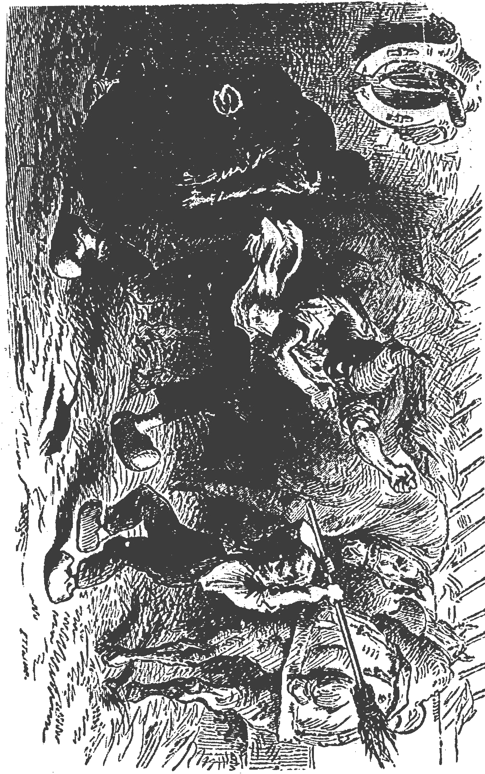

La chasse au rat.

SECTION DES PETITS (de 2 à 4 ans)

Voici un homme qui a l’air bien en colère ; — il ferme les poings et lève son pied chaussé d’un gros sabot, — et puis voilà un petit garçon qui va donner un coup de balai. L’homme et le petit garçon veulent écraser ce rat qui s’enfuit de toutes ses forces, la queue étendue et les moustaches raides. Le rat a bien peur. Il a peur du sabot de Jean-Pierre; il a peur aussi du balai de François.

Mais d’où vient-il ? pourquoi traverse-t-il l’écurie, puisqu’il sait que Jean-Pierre et François ne sont pas ses amis ?

Vous voyez bien ce gros sac et un grand garçon courbé dessus ?

Dans ce sac il y a de l’avoine pour le repas des chevaux. Le rat aime beaucoup l’avoine, lui aussi ; il était entré dans le sac pour se régaler ; lorsque le grand garçon qui s’appelle Louis a ouvert le sac pour donner de l’avoine aux chevaux, le rat est sorti brusquement; Louis a poussé un cri et Jean-Pierre et François veulent tuer le rat.

Vous voyez les chevaux, il y en a trois; vous voyez aussi le râtelier avec le foin et la mangeoire dans laquelle Louis versera l’avoine du sac. Il y a un collier pendu au mur.

Questionnaire.

- Montrez-moi d’abord le fermier et dites-moi son nom.
- Montrez-moi le petit garçon et dites-moi son nom.
- Que fait Jean-Pierre ?
- Que fait François ?
- Pourquoi veulent-ils tuer le rat ?
- Montrez le sac d’avoine.
- Qui est courbé sur le sac d’avoine ?
- Pour qui est l’avoine qui est dans le sac ?
- Quand le rat est-il sorti du sac ?
- Montrez les chevaux ; combien y en a-t-il ?
- Montrez celui de droite, puis celui de gauche, puis celui du milieu.
- Que mangent-ils ?
- Où est le foin ?
- Montrez le collier.

SECTION DES GRANDS (de 4 à 6 ans)

Le fermier Jean-Pierre, son fils aîné Louis et le petit François se lèvent le matin en même temps que le soleil et, avant de revêtir leur costume de travail, à peine habillés, sans prendre le temps de déjeuner, ils vont soigner les chevaux à l’écurie. Les bons cultivateurs savent qu’il faut s’occuper des bêtes d’abord. Les chevaux ont besoin de plus de temps que les hommes pour prendre leur repas ; si on les pressait trop, ils ne mangeraient pas assez ou ils avaleraient trop vite et ils tomberaient malades.

Le père et les fils ont chacun leur besogne à l’écurie : Jean-Pierre étrille les chevaux, c’est-à-dire qu’il brosse bien leur poil avec une brosse dure; François va chercher de l’eau, et puis il balaye le sol, parce que la propreté est aussi nécessaire à la santé du bétail qu’à la santé des hommes; et Louis, qui est dans toute la force de ses vingt ans, remplit de foin le râtelier et transporte le sac d’avoine dans lequel il puise la ration de ses bêtes.

Comme il déliait son sac, tout à l’heure, il a poussé un cri : un rat a passé entre ses doigts et a pris la fuite vers la porte de l’écurie. Mais Jean-Pierre et François sont là, l’un avec son lourd sabot, l’autre avec son balai, et je crois bien que la pauvre petite bête ne sortira pas vivante de l’écurie.

Ne vous semble-t-il pas que le fermier et son fils sont bien cruels de tuer ce pauvre petit animal ? Ne leur en voulez-vous pas un peu ? Moi, je leur en voudrais beaucoup s’ils prenaient plaisir à le tuer, et surtout s’ils le faisaient souffrir longtemps. Mais Jean-Pierre et François ne sont pas cruels; ils savent seulement que le rat est un des plus grands ennemis de la ferme, et il faut bien se débarrasser de ses ennemis ! Les rats ont un appétit insatiable — ils ont toujours faim — tout leur est bon : pain, fromage, lard, chandelles, papier, étoffes, grains. Les rats et les souris — les souris ressemblent aux rats — mangent de tout et finissent même par se manger les uns les autres.

Jean-Pierre et François font leur devoir en tuant le rat.

Observations pour les maîtresses. — Cette histoire si courte peut être le point de départ de plusieurs récits intéressants dont le rat est le héros. Il y a dans La Fontaine un certain nombre de fables que la directrice pourra raconter aux enfants (je dis raconter, parce que ces fables ne peuvent pas toutes être apprises par des enfants de six ans) : Le rat de ville et le rat des champs (qui peut être apprise) ; Le lion et le rat (qui peut être apprise) ; Le rat et l’huître; Conseil tenu par les rats ; Le rat qui s’est retiré du monde,… trop difficiles à apprendre. .

Questionnaire.

- Jean-Pierre et ses fils sont-ils travailleurs ou paresseux ?
- Quand se lèvent-ils ?
- Et s’ils étaient paresseux quand se lèveraient-ils ?
- Que font-ils avant de déjeuner ?
- Pourquoi servent-ils les chevaux avant de se servir eux-mêmes ?
- Dites-nous ce que fait Jean-Pierre dans l’écurie.
- Et Louis ?
- Et François ?
- Racontez ce qui est arrivé ce matin pendant que Louis déliait son sac d’avoine.
- En voyant le rat qui se sauvait, qu’ont fait Jean-Pierre et François ?
- Les fermiers ont-ils raison de tuer les rats ?
- Dites pourquoi ils ont raison.
- Y a-t-il des rats chez vous ?
- Comment fait votre maman pour s’en débarrasser ?
- Quel est le meilleur moyen de se débarrasser des rats ?

Composition de phrases très simples dont le fermier sera le sujet :
- Le fermier s’appelle Jean-Pierre.
- Le fermier se lève matin.
- Le fermier va tuer le rat, etc.

(Prenons maintenant François pour sujet) :

- François est le fils du fermier.
- François est le plus jeune fils du fermier.
- François balaye l’écurie, etc.

(Prenons maintenant Louis pour sujet) :

- Louis est le fils aîné de Jean-Pierre.
- Louis donne à manger aux chevaux.
- Louis a vu le rat s’échapper du sac.

Phrases composées de propositions liées :

- Le fermier a deux fils qui travaillent avec lui.
- Le fermier et ses fils veulent tuer le rat parce qu’il mange la nourriture des chevaux.
- Les chevaux mangent du foin et de l’avoine; on les sert avant les hommes parce qu’ils mettent plus de temps à manger que les hommes.

Faire expliquer l’image par un seul enfant.

